A Retargetable System-level DBT Hypervisor
对这篇文章的理解还有问题，主要是不理解DBT Hypervisor的作用（这也是文章的关键点）。
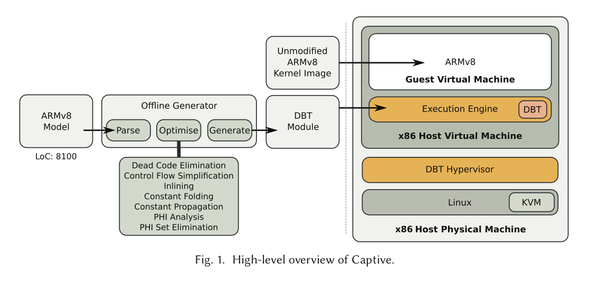
Linux + KVM向上层提供虚拟化服务，上层看到的是host virtual machine，这个host virtual machine可以有多个，然后每一个上面通过DBT + Execution Engine可以运行不同ISA的OS。
它和QEMU的不同之处在于QEMU是纯软件的，所以其虚拟机是运行在支持系统的用户态，很多支持系统的功能都用不了，所以效率低。QEMU的架构图如下：
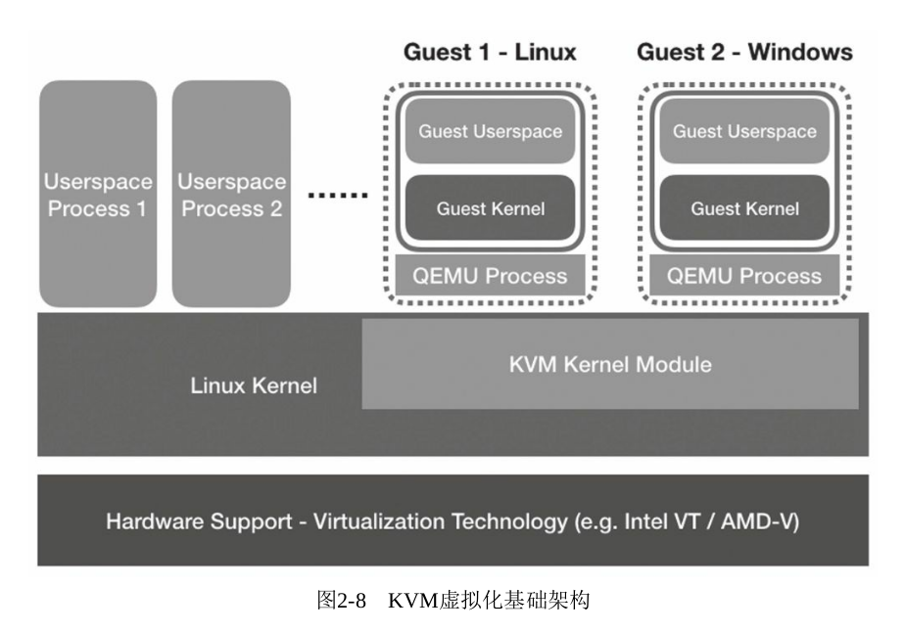

而CAPTIVE的架构图是这样的：
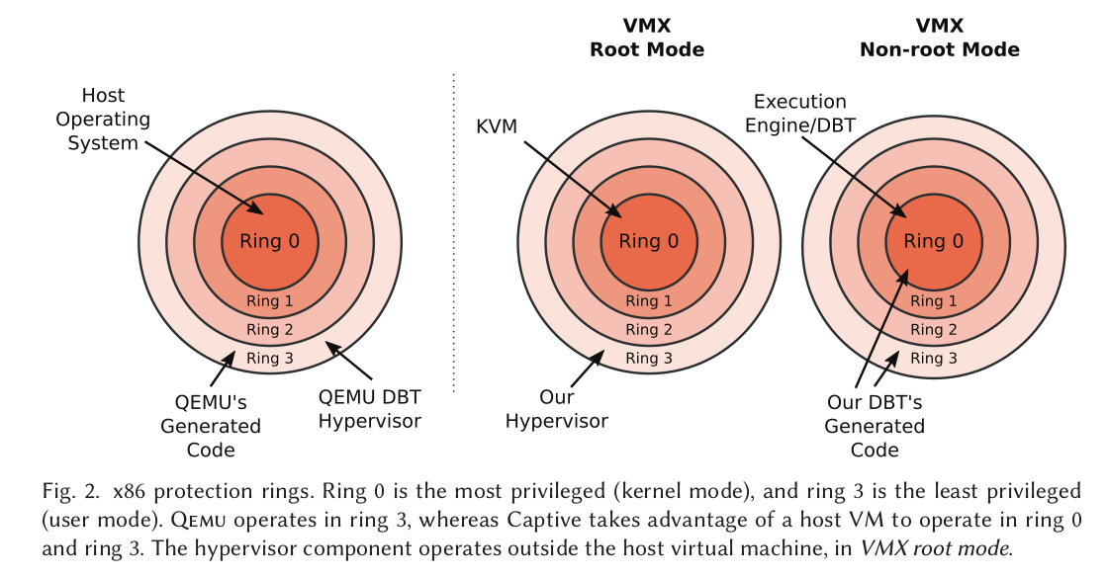
相当于将QEMU中的部分功能作为DBT Hypervisor下移，而翻译部分不变，只是在支持硬件虚拟化的机器上运行在Non-root mode中的ring 3。文章作者应该专门研究了intel的VMX，从而使DBT Hypervisor运行在root mode中的ring 3，这样就能访问所有的硬件资源。那DBT Hypervisor完成哪些工作？虚拟机的管理有KVM。文章提到的可重定位体现在哪？在其他ISA中DBT Hypervisor是怎样运行的。
首先，host virtual machine只是硬件资源虚拟化的虚拟机，即它上面只能运行x86的系统，不能跨ISA。要实现跨ISA还必须通过execution engine + DBT module实现指令的翻译。之后再向上提供guest virtual machine。而DBT Hypervisor应该是提供对所有的虚拟机指令提供管理，如识别敏感指令，提供系统调用等等，因为它也是运行在root module中。
总的可以这样理解，底层的linux + KVM管理的是一个大的计算机集群，可以将这些资源分成不同的小的硬件资源提供给上层作为host virtual machine，然后DBT Hypervisor是对上层execution engine + DBT module翻译的指令提供系统调用支持等。在host virtual machine上再通过execution engine + DBT module运行任意ISA的OS，实现retargetable。

